Příloha č. 4

|  |
| --- |
| **Logolink – vzor** |

Loga budou vybranému uchazeči zaslána elektronicky v požadovaném rozložení.

Velikost příp. umístění log na propagačních předmětech musí být před výrobou odsouhlasena kontaktní osobou zadavatele.

1. **Šňůrka na krk**

**Barvy:** tmavě modrá, tmavě zelená, oranžová, černá

**Barva potisku:** bílá

**Potisk:** jedna polovina šňůrky: **„Mezinárodní výzkum ICILS 2013“** (výška písma 7 - 10 mm)

druhá polovina šňůrky (logolink a text):

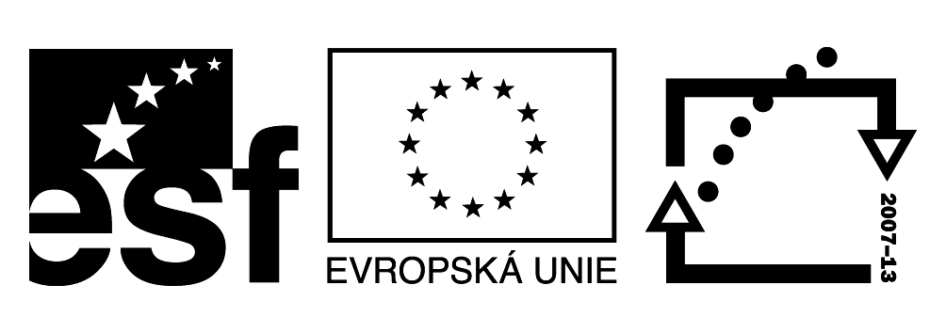

(10 mm x cca 4 cm);následuje mezera cca 2-3 cm, pak text:

**WWW.ICILS.CZ** (výška písma 7 - 10 mm)

1. **Propisovací tužka**

**Barva/materiál:** stříbrná v kombinaci s barvou (tmavě zelená, oranžová, tmavě modrá)

**Barva potisku:** černá

Barva náplně propisky: modrá

**Potisk:** na stříbrném těle propisovací tužky



1. **Volejbalový a fotbalový míč**

**Barva:** bílá

**Barva potisku:** černá

**Potisk:** jedna strana míče (velikost cca 3 x 10 cm):



druhá strana míče (velikost cca 4 x 4 cm):



1. **Batoh**

**Barva:** tmavě modrá, tmavě zelená, černá

**Barva potisku:** bílá

**Potisk:** na přední části batohu, v dolní části (potiskované pole o velikosti cca 6 x 10 cm):

**MEZINÁRODNÍ VÝZKUM ICILS 2013**

**www.icils.cz**

